2015----2015上学期模块考试
高 一 物 理 试 题
命题人：辽宁师范大学附中 高一备课组
考试时间： 40分钟 满分：100分

第 Ⅰ卷 选择题（共72分）
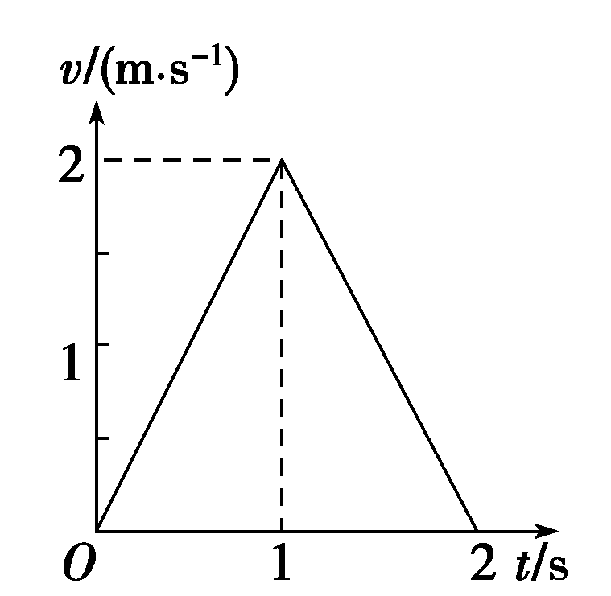
一、选择题(本题包括12小题，每小题6分，共72分。1—8题每小题只有一个选项符合题意，9—12题有多个选项符合题意，全部选对得6分，选对但不全得3分，选错或不选得0分)
1．如图是一质点做直线运动的v－t图象，据此图象可以得到的正确结论是( )
A．质点在第1秒末停止运动
B．质点在第1秒末改变运动方向
C．质点在第2秒内做匀减速运动
D．质点在前2秒内的位移为零
2.物体沿直线以恒定加速度运动， 它的位移与时间的关系是x＝24t－6t² (x单位是m、 t单位是s)，则它的速度为零的时刻是( )
A．2 s B．4 s C．6 s D．24 s
3．汽车以20 m/s的速度做匀速直线运动，刹车后的加速度大小为5 m/s²，那么开始刹车后2 s内与开始刹车后6 s内汽车通过的位移之比为( )
A．1∶2 B．2∶3 C．4∶3 D．3∶4
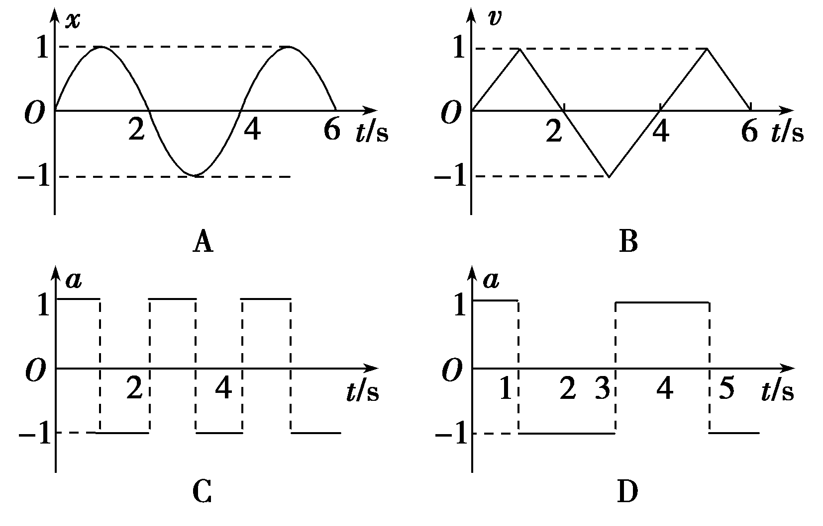
4．设物体运动的加速度为a、速度为v、位移为x.现有四个不同物体的运动图象如图所示，假设物体在t＝0时的速度均为零，则其中表示物体做单向直线运动的图象是( )
5．在水平面上有相距20cm的A、B两点，一质点以恒定的加速度从A向B做直线运动，经0.2s的时间先后通过A、B两点，则该质点通过A、B中点时的速度大小为( )
A．若加速度方向由A向B，则大于1m/s；若加速度方向由B向A，则小于1m/s
B．若加速度方向由A向B，则小于1m/s；若加速度方向由B向A，则大于1m/s
C．无论加速度的方向如何，均小于1m/s
D．无论加速度的方向如何，均大于1m/s
6. 为提高百米赛跑运动员的成绩，教练员分析了运动员跑百米全程的录像带，测得：运动员在前7 s跑了61 m，7 s末到7.1 s末跑了0.92 m，跑到终点共用10.8 s，则下列说法不正确的是( )
A．运动员在百米全过程的平均速度大小是9.26 m/s
B．运动员在前7 s的平均速度大小是8.71 m/s
C．运动员在7 s末的瞬时速度大小约为9.2 m/s
D．无法估算运动员在7 s末的瞬时速度大小
7．一个做匀变速直线运动的质点，初速度为0.5 m/s，在第9 s内的位移比第5 s内的位移多4 m，则该质点的加速度、9 s末的速度和质点在9 s内通过的位移分别是( )
A．a＝1 m/s²， v₉＝9 m/s，x₉＝40.5 m
B．a＝1 m/s²，v₉＝9 m/s，x₉＝45 m
C．a＝1 m/s²， v₉＝9.5 m/s, x₉＝45 m
D．a＝0.8 m/s²， v₉＝7.7 m/s, x₉＝36.9 m
8.如图所示，A、B两物体相距s=7m，物体A以v_{A}=4m/s的速度向右匀速运动。而物体B此时的速度v_{B}=10m/s，向右做匀减速运动，加速度大小为2m/s²。那么物体A追上物体B所用的时间为（ ）
A．7s B．8s C．9s D．10s
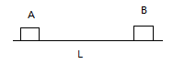

9. 一物体做匀变速直线运动，当t=0时，物体的速度大小为12m/s,方向向东，当t=2s时，速度大小变为8m/s,方向仍向东，则当t为多少时，速度大小变为2m/s（ ）
A.3s B.5s C.7s D.9s
10．物体以速度v匀速通过直线上的A、B两点，所用时间为t.现在物体从A点由静止出发，先做匀加速直线运动(加速度为a₁)，到某一最大速度v_{m}后立即做匀减速直线运动(加速度大小为a₂)，至B点速度恰好减为0，所用时间仍为t，则物体的( )
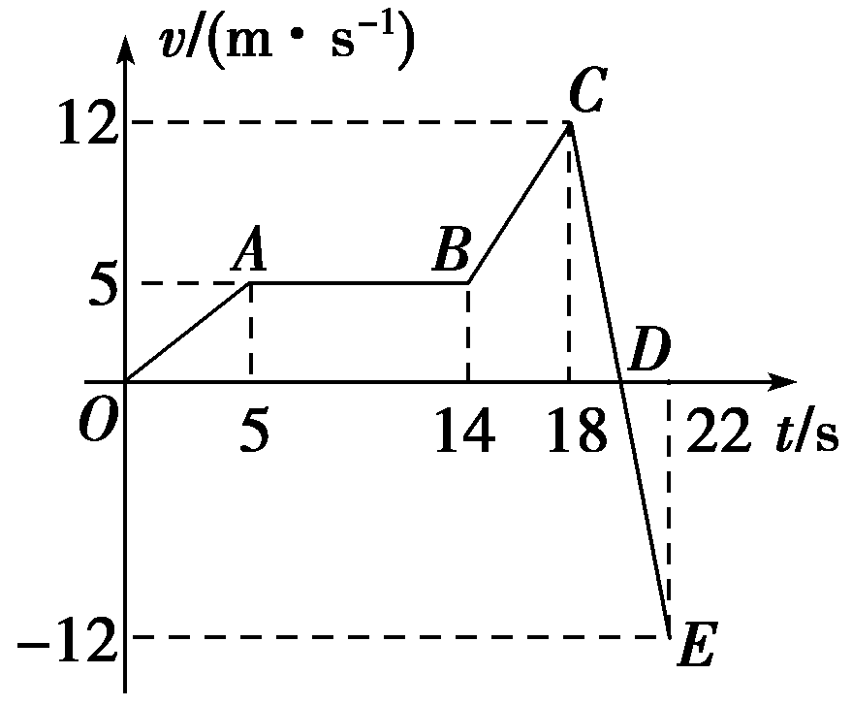
A．v_{m}只能为2v，与a₁、a₂的大小无关
B．v_{m}可为许多值，与a₁、a₂的大小有关
C．a₁、a₂必须是一定的
D．a₁、a₂必须满足＝
11.如图所示为一质点做直线运动的速度—时间图象，下列说法正确的是( )
A．整个过程中，CE段的加速度最大
B．整个过程中，BC段的加速度最大
C．整个过程中，D点所表示的状态离出发点最远
D．BC段所表示的运动通过的路程是32 m

12. 做匀变速直线运动的物体的速度v随位移x的变化规律为x＝(v²－4)，v与x的单位分别为m/s和m，据此可知以下说法正确的是 （ ）
返回目录
A．初速度v₀＝4 m/s B．初速度v₀＝2 m/s
C．加速度a＝1 m/s² D．加速度a＝2 m/s²
二、填空题（本题包括两小题，共12分，请将正确答案填写在空白处）
- 电火花打点计时器是使用 a 电源的 b 仪器，工作电压是 c ,使用频率为50Hz的电源，打点时间间隔是 d ，在纸带上打点的不是振针和复写纸，而是 e 和 f 。
14.在测定匀变速直线运动加速度的实验中，选定一条纸带如图所示，从0点开始，每5个点取一个计数点的纸带，其中0、1、2、3、4、5、6都为记数点。测得：x₁=1.40cm，x₂=1.90cm，x₃=2.38cm，x₄=2.88cm，x₅=3.39cm，x₆=3.87cm。
(1)在计时器打出点4时，小车的速度分别为：v₄ = m/s。
(2) 该匀变速直线运动的加速度的大小a = m/s²。
(结果均保留三位有效数字)
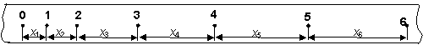
三、计算题（本题包括一小题，共计16分，写出必要的物理过程，只写答案不得分）
- 一个物体从H高处自由落下，经过最后196m所用的时间是4s，求物体下落H高所用的总时间T和高度H是多少?(取g=9.8m/s²，空气阻力不计)

答案

C | A | D | C | D | D
C | B | BC | AD | AC | BD
13.交流，计时，220V，0.02s，电火花，墨粉
14. 0.313,(0.314) 0.496
15. 7s， 240.1m

高一物理答案

